**ชื่อ-นามสกุล กฤตเมธ ดำทองคำ รหัสนักศึกษา 6609490062 section 030001 .**

**Lab 1 กำหนดส่งวันพฤหัสที่ 25 มกราคม 2567**

**Instruction**

1.มีแบบฝึกหัดทั้งหมด 4 ข้อ ให้นักศึกษาทำแบบฝึกหัดทุกข้อ โดยทำตามคำสั่งที่กำหนด

2.พิมพ์ชื่อนามสกุล รหัสนักศึกษาและ section หน้าแรก

3. Save ไฟล์เป็น pdf และตั้งชื่อไฟล์ด้วยรหัสนักศึกษาตามด้วย section เช่น 6609650001_650001 , 6609610001_030001

4.กำหนดส่งวันพฤหัสบดีที่ 25 มกราคม 2567 เวลา 21.00 น. ในกล่องการบ้านที่กำหนด

**แบบฝึกหัดที่ 1** จุดประสงค์เพื่อเรียนรู้การ Compile Java Code ให้เป็น Byte Code และ Run Java Program ที่ผ่านการ Compile สำเร็จ

**ข้อที่ 1.1** จงนำ Code ที่ให้ต่อไปนี้ไป Compile ให้ Capture Screen ผลการคอมไพล์โค้ดจาวา

public class SimpleMath {

public static PI = 3.14159 ;

public static double e = 2.71828

public int add(int a, int b){

return a+b ;

}

}

**คำตอบ** ให้แปะรูปภาพผลการ Compile คลาส SimpleMath.java

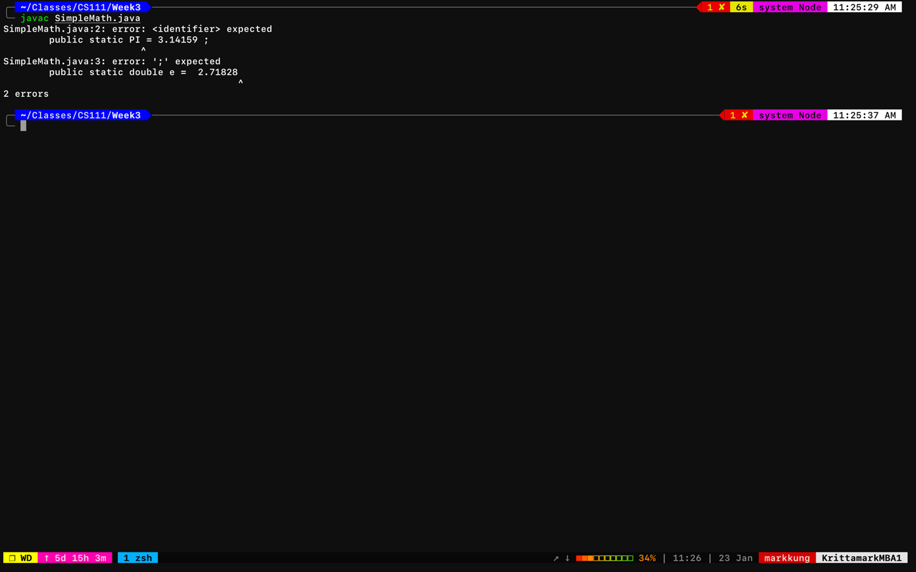

**ข้อที่ 1.2** จงแปะ Code SimpleMath.java ที่แก้ไข Errors ที่ได้จากการคอมไพล์ และ แปะรูปแสดงผลการคอมไพล์สำเร็จหลังแก้ไข Code

**คำตอบ**  แปะโค้ด SimpleMath.java ที่ถูกต้อง

public class SimpleMath {

public static double PI = 3.14159;

public static double e = 2.71828;

public int add(int a, int b) {

return a+b;

}

}

**คำตอบ**ให้แปะรูปหน้าจอแสดงผลการคอมไพล์สำเร็จผ่านแบบไม่มี Compile Errors

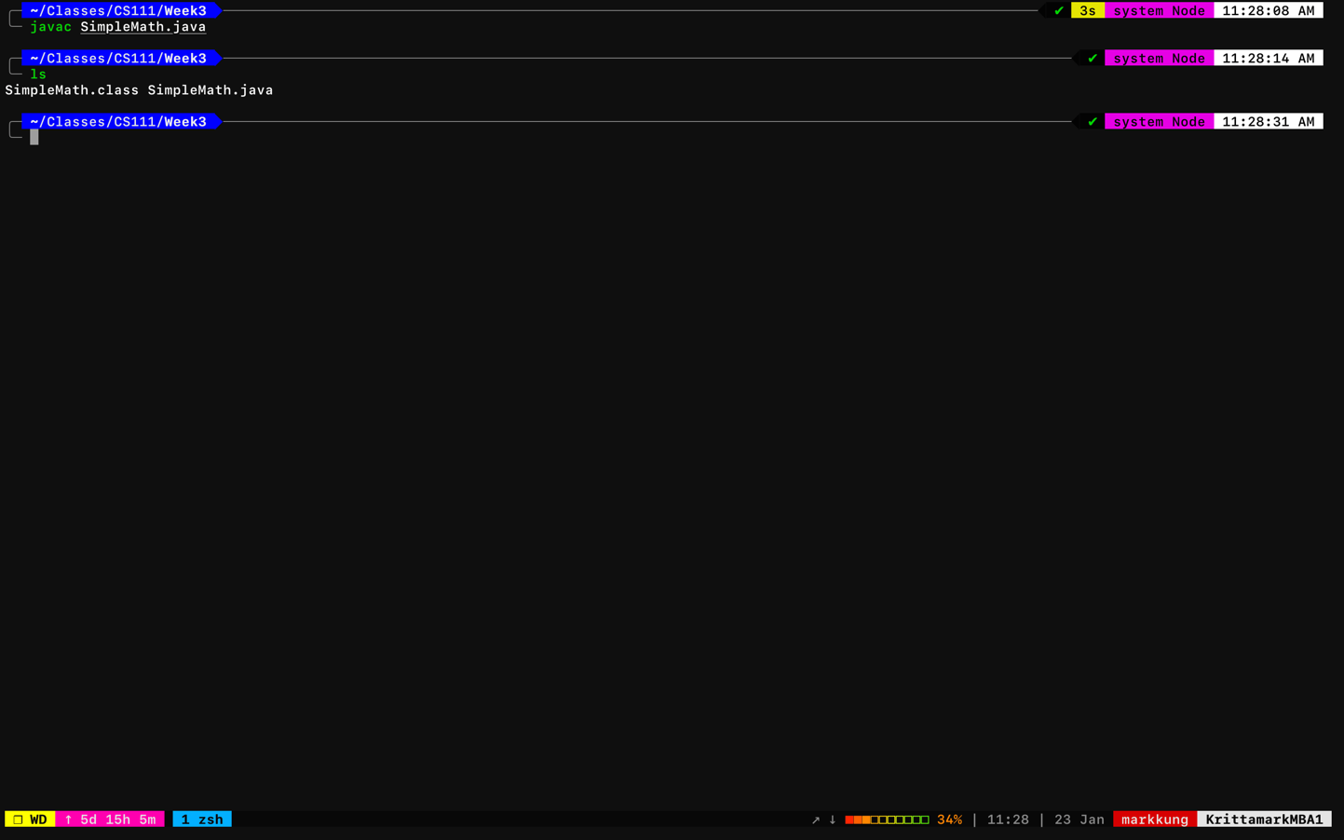

**ข้อที่ 1.3** จงเพิ่ม Method “substract” ที่ทำการลบค่า a และ b ที่รับเป็นพารามิเตอร์ และ คืนออกเป็นผลลัพธ์ ลงในคลาส SimpleMath.java

**คำตอบ** ให้นักศึกษาแปะโค้ดของคลาส SimpleMath.java หลังเพิ่ม Method

public class SimpleMath {

public static double PI = 3.14159;

public static double e = 2.71828;

public int add(int a, int b) {

return a + b;

}

public int subtract(int a, int b) {

return a - b;

}

}

**แบบฝึกหัดที่ 2** จงเขียน โค้ดสำหรับคลาส Calculator ที่ทำหน้าที่เป็น Main Class ที่มี method main ซึ่งเมื่อรันคลาส Calculator ด้วยคำสั่งดังรูปด้านล่าง จะทำการแสดงค่า PI แสดงค่า e จากคลาส SimpleMath.java และ พิมพ์ผลลัพธ์การคำนวณผลบวก ระหว่าง a และ b ที่ a = 10 และ b = 20 และ ผลต่างระหว่าง a และ b โดยที่ a = -10 และ b = -20 โดยเรียกใช้ Methods จากคลาส SimpleMath.java

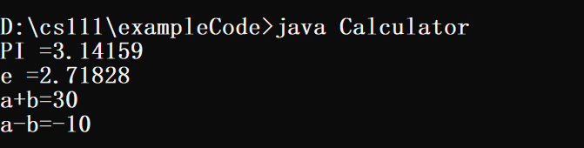

**คำตอบ** ให้แปะโค้ดคลาส Calculator.java ที่คอมไพล์ผ่าน และ แปะหน้าจอที่แสดง commands สำหรับคอมไพล์คลาส SimpleMath และ Calculator จนถึงขั้นตอนการรันคลาส Calculator เพื่อให้ได้ผลตามที่กำหนด

**พื้นที่สำหรับแบบฝึกหัดที่ 2**

public class Calculator {

public static void main(String args[]) {

SimpleMath mark = new SimpleMath();

System.out.println("PI =" + mark.PI);

System.out.println("e =" + mark.e);

System.out.println("a+b=" + mark.add(10, 20));

System.out.println("a-b=" + mark.subtract(-10, -20));

}

}

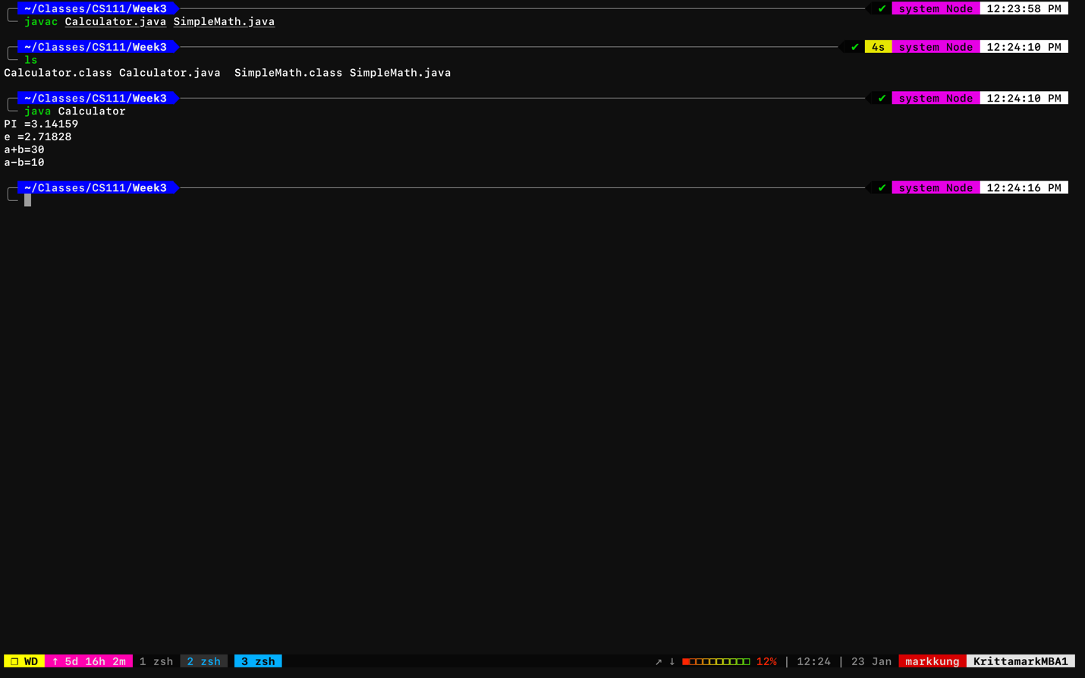

**แบบฝึกหัดที่ 3** จงปรับโค้ดของคลาส Calculator ในข้อที่ 2ให้สามารถรับค่าพารามิเตอร์ 2 ค่าจากการรันคลาส Calculator แล้วนำไปแปลงเป็นค่า integers a และb ก่อนนำไปคำนวณค่าผลบวกและผลลบของ a, b แทนการ Fix ค่า a, b แบบในแบบฝึกหัดข้อที่ 2 ดังรูป คำนวณค่าผลบวกและผลลบของ 10 และ 20 และ ผลบวกและผลลบ ของ 50 กับ 30

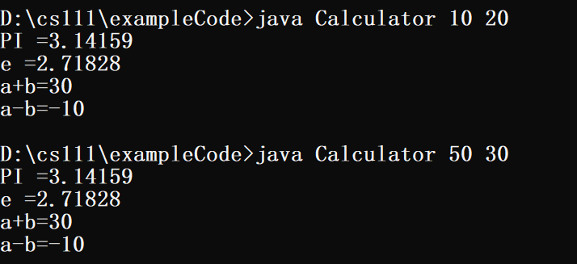

**คำตอบ** ให้แปะโค้ดของคลาส Calculator ที่คอมไพล์ผ่าน พร้อมแปะหน้าจอแสดงลการรันที่ถูกต้อง

**พื้นที่สำหรับแบบฝึกหัดที่ 3**

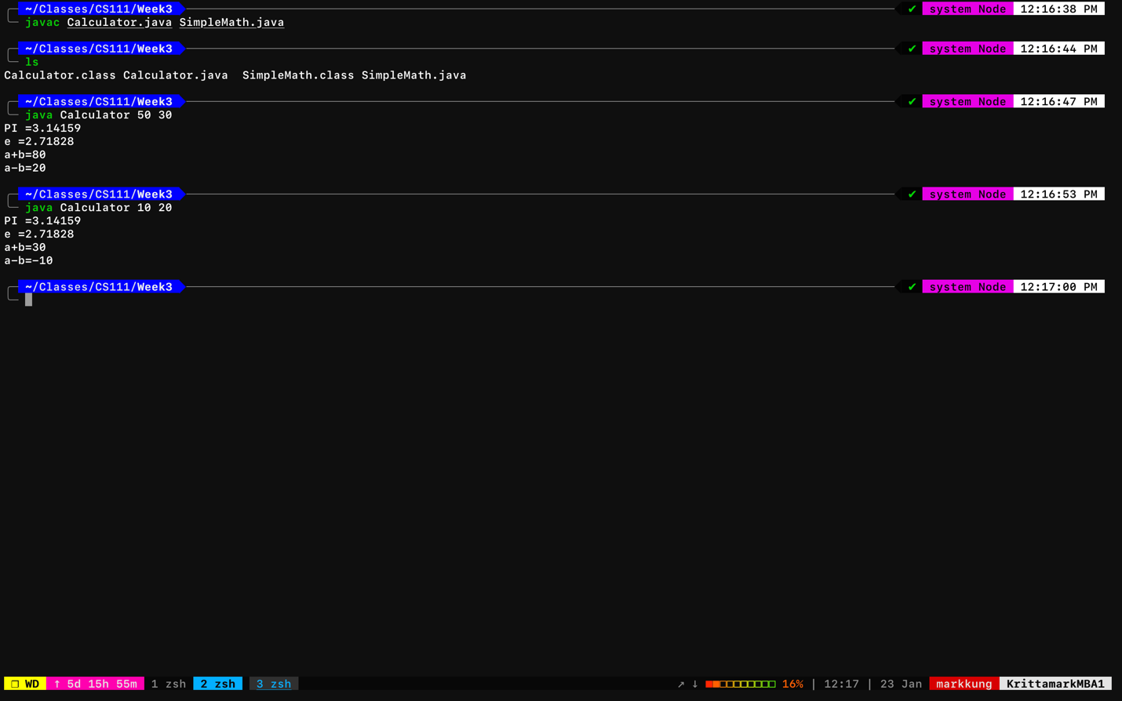

public class Calculator {

public static void main(String args[]) {

int a = Integer.parseInt(args[0]);

int b = Integer.parseInt(args[1]);

SimpleMath mark = new SimpleMath();

System.out.println("PI =" + mark.PI);

System.out.println("e =" + mark.e);

System.out.println("a+b=" + mark.add(a, b));

System.out.println("a-b=" + mark.subtract(a, b));

}

}

แบบฝึกหัดข้อที่ 4 จากโค้ดของคลาส Person ที่ให้ต่อไปนี้ จงเขียน Comment ด้วย Style Javadoc เพื่ออธิบายรายละเอียดของคลาส Person แล้วทำการ Generate Java Doc สำหรับคลาส แล้วทำการแปะรูปหน้าจอแสดงหน้าจอแสดง Web Page ที่ได้จากการ generate java doc ของคลาส Person

public class Person {

private String name ;

private int score ;

private int positionX ;

private int positionY ;

//Default constructor

public Person(){

name = "undefined" ;

score = 0 ;

positionX = 0 ;

positionY = 0 ;

}

public void move(int horizantalDistance, int verticalDistance){

positionX = positionX + horizantalDistance;

positionY = positionY + verticalDistance;

score = score + 5;

}

public String getName(){

return name;

}

public void setName(String name) {

this.name = name ;

}

public void setScore(int score){

this.score = score ;

}

public void showInfo() {

System.out.println("My postion is at x: " + positionX +

" and y: " + positionY + " score: " + score);

}

}

**คำตอบ** ให้แปะโค้ด คลาส Person.java ที่เพิ่ม comment สไตล์ java doc

/**

* A person class that can move and print its information

*/

public class Person {

private String name;

private int score;

private int positionX;

private int positionY;

/**

* Constructor for objects of class Person

*

* @param name Name of the person.

* @param score Score of the person.

* @param positionX Position of the person on the x axis.

* @param positionY Position of the person on the y axis.

*/

public Person() {

name = "undefined";

score = 0;

positionX = 0;

positionY = 0;

}

/**

* Change the position of the person

* @param horizantalDistance The distance to move horizontally

* @param verticalDistance The distance to move vertically

*

*/

public void move(int horizantalDistance, int verticalDistance) {

positionX = positionX + horizantalDistance;

positionY = positionY + verticalDistance;

score = score + 5;

}

/**

* Get the name of the person

* @return the name of the person

*/

public String getName() {

return name;

}

/**

* Set the name of the person

* @param name The name of the person

*/

public void setName(String name) {

this.name = name;

}

/**

* Set the score of the person

* @param score The score of the person

*/

public void setScore(int score) {

this.score = score;

}

/**

* Print the information of the person

*/

public void showInfo() {

System.out.println("My postion is at x: " + positionX +

" and y: " + positionY + " score: " + score);

}

}

พื้นที่สำหรับแสดงรูปภาพแสดงหน้า web ที่ได้จากการ generate java doc สำหรับคลาส Person

